课程名称： C++程序设计 |  | 指导教师： 刘振晗
班级： 机械20-4 | 姓名： 岳政融 |  | 学号： 2010490427
成绩： | 批阅教师： |  | 日期 年 月 日
实验项目名称：C 语言的运行环境的使用

实验目的及要求：

1. 了解 Windows 系统下 C 语言的运行环境，熟悉 C 程序编辑、调试、运行的基本操作方法。
2. 熟练掌握编辑、编译、连接和运行 C 程序的方法。
3. 通过运行简单的 C 程序，初步了解 C 源程序的特点。
4. 初步理解 C 语言的数据类型，了解变量定义、变量赋值以及简单运算方法，了解程序运
行结果的基本输出方法。

实验内容：

题目1.参照例题，编写一个 C 程序，输出以下信息：
****************************
Hello，World！
****************************

源代码：
#include<stdio.h>

int main(){
printf("****************************\n ");
printf("Hello,World!\n");
printf("**************************** ");
return 0;
}

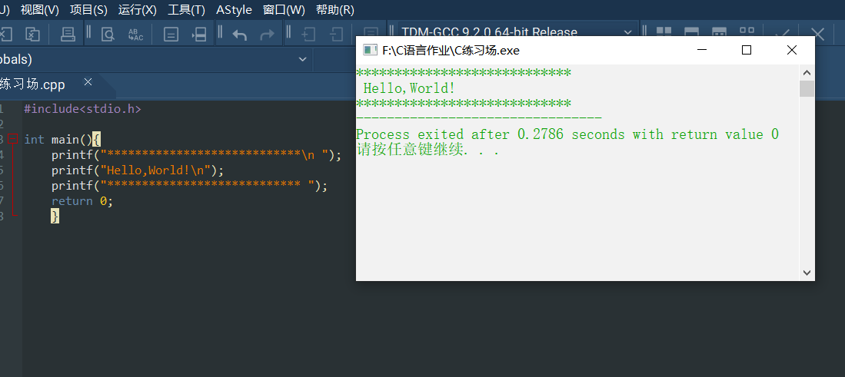

题目2.（选做题） 编写程序，求三个整数之和，并输出结果。

源代码：
#include<stdio.h>
int Add(int a,int b,int c){
return a+b+c;
}
int main(){
int a=1,b=2,c=3,sum=0;
scanf("%d%%d%d",&a,&b,&c);
printf("%d",Add(a,b,c));
return 0;
}
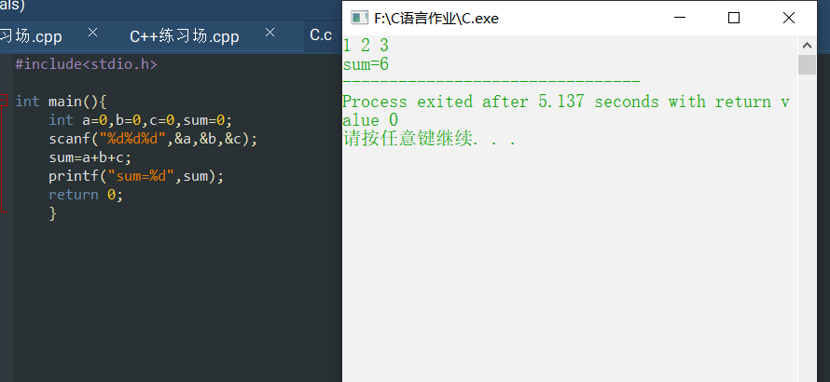

题目3.（选做题） 编写程序，从键盘输三个数，输出其中最小者。直接在主函数中对三个数
进行比较并输出。

源代码：
#include<stdio.h>
int main(){
int a,b,c;
scanf("%d%d%d",&a,&b,&c);
int min=128;
if(a<min)
min=a;
if(b<min)
min=b;
if(c<min)
min=c;
printf("min=%d",min);
return 0;
}
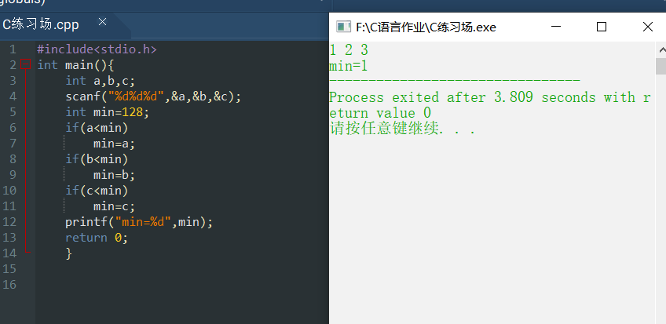

实验总结：
- 经过练习，深入了对课堂知识的认识，已经初步掌握了C语言的基本格式，须记牢；
- Printf输出程序过长时，最好运用多个“printf”函数分行完成书写；
- 使用多个“printf”函数进行编写时，如需分行，需在相应行的“printf”函数尾部加入“\n”符号进行分行操作；
- 了解转义字符的种类和作用并进行初步实践；
- 分号容易忘记需注意；
- 转义符号含义没背熟，忘记“\t”的意思；

